[ HTML 에 구현할 내용 ]

(1) productlogajax.html -> productlogsession.html 로 복사한다.

(2) 이미지가 클릭되면 함수를 호출하게 클릭 이벤트 핸들러를 등록한다.

(3) 호출된 함수에서는 Ajax 기술을 사용해서 선택된 상품의 ID 를 전달하면서 BasketServlet2를

GET 방식으로 요청한다.

(4) 서버에서 응답된 JSON 형식{ “pid”: 선택갯수, “pid” : 선택갯수, … }의 상품 ID와 선택 개수를갯수를 다음 형식으로 출력한다.

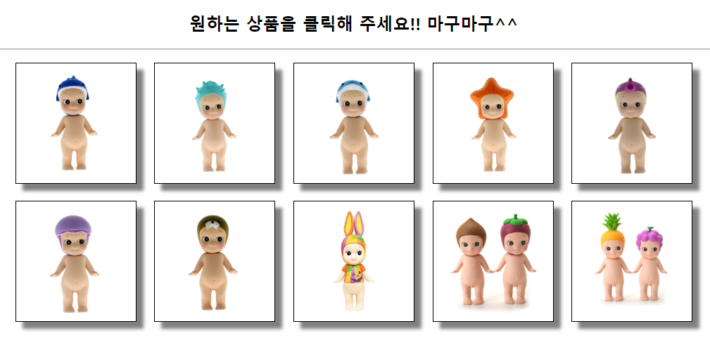

선택한 상품 리스트

------------------------------------------

* p001 상품 3개
* p003 상품 1개
* p007 상품 2개

:

상품선택화면 상품비우기

[ 서블릿에 구현할 내용 ]

구현 클래스명 : core.BasketServlet2

요청방식 : GET

매핑명 : /basket2

상품이 클릭될 때마다 선택된 상품의 ID 를 전달하면서 core.BasketServlet2를 요청한다. 선택된 상품 정보를 계속 유지되어야 한다. 이 때 10개의 원소를 가지는 int 타입의 배열을 생성하여 session 객체에 보관하고 선택된 상품과 매핑되는 원소의 값을 1 증가시킨 후에 { “pid”: 선택갯수, “pid” : 선택갯수, … }와 같이 JSON 형식을 응답한다. 상품비우기를 클릭하면 core.BasketServlet2를 요청하면 이 때는 세션객체에 보관되어 있던 상품 정보를 삭제한 후 브라우저로 {“msg”: “상품이 모두 삭제되었습니다.”} 라는 JSON 형식의 콘텐츠를 응답한다.